Лабораторная работа 6

Протокол TCP

Постановка задачи:

1. Продемонстрировать tcp-сеанс обмена информационными сообщениями
2. Объяснить адрес по схеме http. Дать расшифровку доменному имени и заголовкам http
3. Показать активные tcp-соединения, объяснить изменение состояния
4. Определить эффективную пропускную способность сети (icmp)

Ход работы:

Вывод активных tcp-сеансов

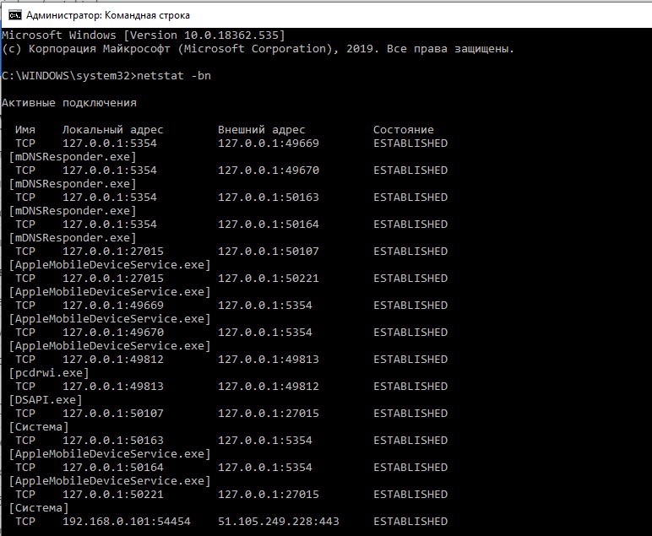

**CLOSE_WAIT** - ожидание закрытия соединения.

**CLOSED** - соединение закрыто.

**ESTABLISHED** - соединение установлено.

**LISTENING** - ожидается соединение (слушается порт)

**TIME_WAIT** - превышение времени ответа.

Вывод статистики tcp-сеансов

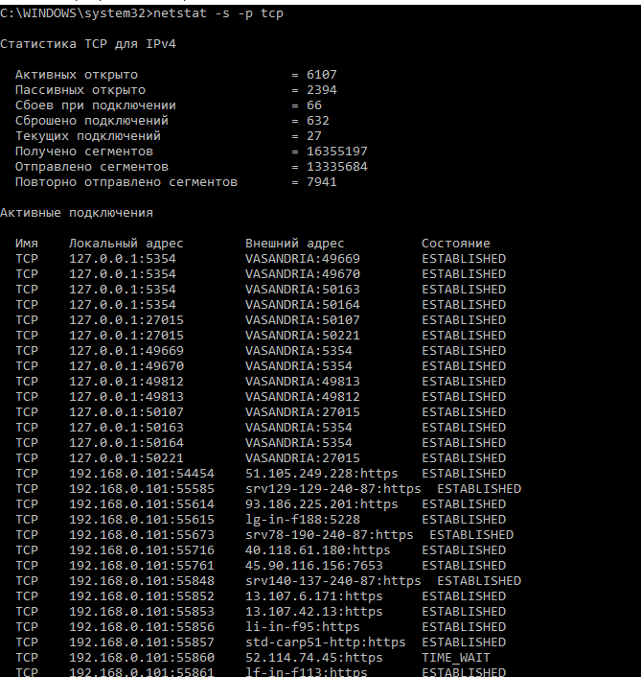

Получение статистики и определение пропускной способности:

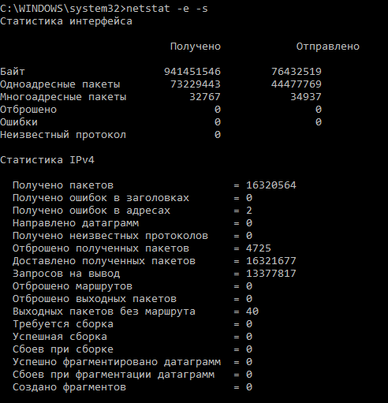

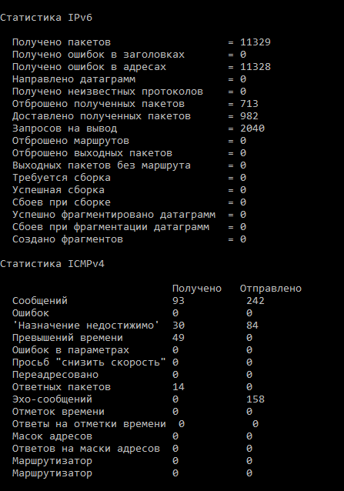

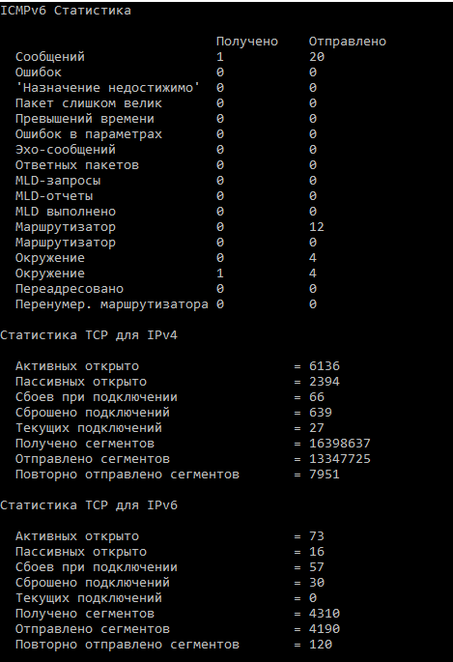

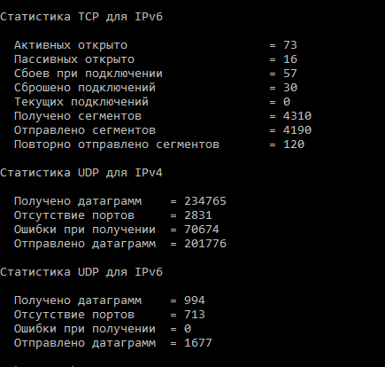

Заголовки http:

1. **General Headers** (*Основные заголовки*) — должны включаться в любое сообщение клиента и сервера.
2. **Request Headers** (*Заголовки запроса*) — используются только в запросах клиента.
3. **Response Headers** (*Заголовки ответа*) — только для ответов от сервера.
4. **Entity Headers** (*Заголовки сущности*) — сопровождают каждую сущность сообщения.

Примеры URL для схемы HTTP:

http://www.fio.ru или http://213.128.193.154 - адресует страницу по умолчанию (index.html);

http://center.fio.ru/workroom/Ruslang/list2.htm - адресует определенную страницу;

http://213.128.193.154/image/blank_ls.gif - адресует графический файл;

http://center.fio.ru/default.asp#top - адресует часть документа;

http://center.fio.ru/FORUM_MCIO/ReadTopics.asp?Topicid=32&FORUMID=23 - адресует страницу, динамически создаваемую сервером по запросу.